Рассмотрено Утверждаю:

На педагогическом совете Заведующий Ивахненко Е.А.

Протокол № 1 от 28.08.16г. Приказ № 97 от 01.09.16г.

Дополнительная образовательная программа

"Рисуй, художник маленький"

по художественно - эстетическому направлению развития воспитанников.
Руководитель: Мишутина Екатерина Александровна, воспитатель высшей квалификационной категории.
(Для детей среднего и старшего дошкольного возраста.)
Пояснительная записка.
В соответствии с ФГОС разработана программа, в ходе освоения которой ребёнок должен овладеть следующими качествами:
- Любознательностью и активностью.
- Эмоциональной отзывчивостью.
- Умением ориентироваться в окружающей обстановке.
- Способностью управлять своим поведением,
- Решать возникающие проблемы, самостоятельностью.
- Стать творческой личностью.
Эти качества наиболее эффективно формировать в нетрадиционных техниках рисования.
Деятельность детей направлена на углубленную работу по развитию мелкой моторики детей как подготовки руки к письму через использование нетрадиционных техник рисования. Именно совершенство тонкой двигательной координации кистей и пальцев рук дает ребенку овладеть письмом, рисованием – умением правильно пользоваться материалами, которыми можно нетрадиционно рисовать, без напряжения готовить руку к письму. Деятельность проводится с детьми в игровой форме, 2 раза в неделю.
Вся деятельность направлена на развитие творчества, которое определяется как продуктивная деятельность, в ходе которой дошкольник создает новое, оригинальное, анализируя воображение, и реализует свой замысел, на средства для его воплощения.
Психологи и педагоги пришли к выводу, что раннее развитие способности к творчеству, уже в дошкольном детстве – залог будущих успехов.
Желание творить – внутренняя потребность ребенка, она возникает у него самостоятельно и отличается чрезвычайной искренностью. Мы, взрослые, должны помочь ребенку открыть в себе художника, развить способности, которые помогут ему стать личностью. Рисовать дети начинают рано, они умеют и хотят фантазировать. Фантазируя, ребенок из реального мира попадает в мир придуманный. И увидеть его может лишь он.
Известно, что изобразительная деятельность – это деятельность специфическая для детей, позволяющая им передавать свои впечатления от окружающего мира и выражать свое отношение к изображаемому. Ребенок в процессе рисования испытывает разные чувства – радуется созданному им красивому изображению, огорчается, если что-то не получается, стремится преодолеть трудности.
В процессе рисования у ребенка совершенствуются наблюдательность и эстетическое восприятие, художественный вкус и творческие способности. Рисуя, ребенок формирует и развивает у себя определенные способности: зрительную оценку формы, ориентирование в пространстве, чувство цвета. Также развиваются специальные умения и навыки: координация глаза и руки, владение кистью руки.
Систематическое овладение всеми необходимыми средствами и способами деятельности обеспечивает детям радость творчества и их всестороннее развитие (эстетическое, интеллектуальное, нравственно-трудовое, физическое). А также, позволяет плодотворно решать задачи подготовки детей к школе.
Работы отечественных и зарубежных специалистов свидетельствуют, что художественно – творческая деятельность выполняет терапевтическую функцию, отвлекая детей от грустных, печальных событий, обид, снимая нервное напряжение, страхи. Вызывает радостное, приподнятое настроение, обеспечивает положительное эмоциональное состояние каждого ребенка.
Несформированность графических навыков и умений мешает ребенку выражать в рисунках задуманное, адекватно изображать предметы объективного мира и затрудняет развитие познания и эстетического восприятия. Так, сложной для детей дошкольников является методика изображения предметов тонкими линиями. Линия несет вполне конкретную художественную нагрузку и должна быть нарисована достаточно профессионально, что не удается детям в силу их возрастных особенностей. Предметы получаются не узнаваемыми, далекими от реальности.
Изобразительное же искусство располагает многообразием материалов и техник. Зачастую ребенку недостаточно привычных, традиционных способов и средств, чтобы выразить свои фантазии.
Проанализировав авторские разработки, различные материалы, а также передовой опыт работы с детьми, накопленный на современном этапе отечественными и зарубежными педагогами-практиками, возникла заинтересованность возможностью применения нетрадиционных приемов изодеятельности в работе с дошкольниками для развития воображения, творческого мышления и творческой активности. Нетрадиционные техники рисования демонстрируют необычные сочетания материалов и инструментов. Несомненно, достоинством таких техник является универсальность их использования. Технология их выполнения интересна и доступна как взрослому, так и ребенку.

Направленность данной дополнительной образовательной программы: развитие художественно-творческих способностей (в первую очередь способности к реализации замыслов посредством использования изобразительных средств выражения), развитие пространственного мышления, тактильной памяти, мелкой моторики, воспитание художественного вкуса, знакомство детей с нетрадиционными изобразительными технологиями.
Актуальность программы в том, что именно изобразительная продуктивная деятельность с использованием нетрадиционных изобразительных технологий является наиболее благоприятной для творческого развития способностей детей, т.к. в ней особенно проявляются разные стороны развития ребенка.
Одно из главных направлений в обучении нетрадиционным техникам изображения - помочь детям понять, что в нетрадиционной технике есть скрытые ресурсы. Ресурс - это то, что помогает решить творческую задачу. И если рассматривать тему занятия по изодеятельности как творческую задачу, то удачный выбор ресурса - основа для успешного её решения. Иногда дети очень огорчаются, если что-то не получается. Первые неудачи у детей вызывают раздражение или разочарование. Как можно раскрепостить детей, вселить в них уверенность в своем умении, заставить их поверить в то, что они очень просто могут стать маленькими художниками и творить чудеса.
Таким образом, пришло решение составить программу «Развитие у детей дошкольного возраста изобразительного творчества с использованием нетрадиционных технологий», которая не подменяла бы занятия по изобразительной деятельности детей в детском саду (базисной программы), а дополняла их.
Следует предлагать детям, а не навязывать, помогать детям, а не заставлять их. А чтобы помочь ребенку найти себя, необходимо предлагать ему как можно больше разных способов самовыражения. Ведь любая нетрадиционная изобразительная технология дает ребенку возможность выбирать, думать, искать, пробовать и т.п.

Используются нетрадиционные методы и способы развития творческой деятельности детей: рисование пальцами-10 занятий, рисование нитью-4занятия, рисование ватными палочками-12 занятий, рисование трафаретом при помощи поролоновой губки-7 занятий,карандашами-14 занятий, пальчиками и ладошками-10 занятий, скомканной бумагой и печатками-10 занятий, кляксография-6 занятий.
Основа работы – это постепенность погружения детей в мир искусства, в особенности его связей с жизнью. Каждая деятельность – новый шаг в познание. А познание это происходит через практическую творческую деятельность ребёнка.

Работа в кружке предусматривает:
- Формирование художественно-образных представлений;
- Формирование координации зрительно-двигательной системы ребенка;
- Развитие творческих способностей в рисовании;
- Развитие сенсорных способностей: восприятия, чувство цвета, ритма, композиции, умения элементарно выражать объекты и явления действительности в художественных образах;
- Обучение техническим навыкам и умениям рисования с использованием нетрадиционных художественных техник и применения их при решении любой изобразительной задачи;
- Повышение развития двигательных навыков и умений кистевой моторики дошкольников.
Цель программы: Развивать умения и навыки в свободном экспериментировании с материалами необходимыми для работы в нетрадиционных техниках рисования.
Задачи программы:
Обучающие
1. Формирование художественного мировосприятия.
2. Обогащение словарного запаса художественными терминами.
3. Формирование навыков обращения с изобразительным материалом:
- изучение свойств различных изобразительных материалов, способы использования и их выразительные возможности при создании рисунка,
- используя нетрадиционные техники рисования;
- овладение техническими приемами работы с различными материалами.
4. Формирование художественной грамотности:
- ознакомление с культурой цвета, свойствами цвета и цветовых отношений (теплый/холодный, светлый/темный);
- изучение композиции (однофигурной, многофигурной, орнаментальной);
- обучение предметному рисованию;
- обучение рисованию по представлению (на основе накопленных знаний и опыта) и созданию самостоятельных изобразительных работ творческого характера.
Развивающие
1. Развитие познавательной активности, творческого мышления.
2. Развитие эстетической восприимчивости.

Воспитательные
1. Воспитание художественного вкуса.
2. Воспитание интереса к изобразительной творческой деятельности.
Практическое значение: техники акварельных мелков, рисунка кистью, монотипии, гравюры на картоне, работы с губкой и матрицами, коллажа значительно повышают уровень выразительности детских рисунков, обеспечивают повышение эффективности усвоения дошкольниками изобразительно-выразительных средств создания образа и закономерностей композиции и колорита.
Ожидаемый результат:
1. Использование детьми нетрадиционных способов в рисовании поможет обогатить художественно-эстетическое развитие дошкольников.
2. Художественно–творческая деятельность выполнит терапевтическую функцию, отвлечёт дошкольников от печальных событий, обид, снимет нервное напряжение, страх, вызовет радостное, приподнятое настроение; обеспечит положительное эмоциональное состояние каждого ребенка.
Возраст детей, участвующих в реализации данной дополнительной программы 4-7 лет.
Структура программы: Предлагаемая программа опирается на возрастные особенности детей, особенности их восприятия цвета, формы, объема. Обучение осуществляется в следующей последовательности: цветовое пятно, линия, предмет, композиция. При этом особенно важно в каждом возрасте идти от интересов и возможностей каждого ребенка к реализации его как творческой личности.
Программа составлена по возрастным группам и охватывает три этапа:
1 этап (средняя группа).
2 этап (старшая группа).
3 этап (подготовительная группа).
В работе используются различные методы и приемы: одномоментности, обследования, наглядности, словесный, практический, эвристический, частично-поисковый, проблемно-мотивационный, метод «подмастерья», сотворчество; мотивационный, жест руки.
Нетрадиционные художественные техники, представленные в программе:
- Кляксография. Она заключается в том, чтобы научить детей делать кляксы, дорисовка клякс.
- Рисование вдвоем на длинной полоске бумаги. Рисовать можно вдвоем один сюжет или изолированные предметы, работая рядом.
- Точечный рисунок. Рисование точками относится к необычным приемам.
- Поролоновые рисунки. Почему-то мы все склоны думать, что, если рисуем красками, то обязательно и кисточкой. Можно рисовать и поролоном.
- Метод волшебного рисунка. Рисование восковой свечой и акварелью.
- Метод пальцевой живописи. Способ изображать окружающий мир: пальцами, ладонью, ступней ноги.
- Метод монотипии. Это изображение на целлофане, которое переносится потом на бумагу.
- Объемная аппликация. Объемная аппликация лучше воспринимается дошкольником и более реалистично отражает окружающий мир.
- Рисование на мокрой бумаге. Существует целый ряд предметов, сюжетов, образов, которые лучше рисовать на влажной бумаге.
Занятия в основном проводятся по одному виду деятельности. Предполагается и интегрированность, дающая возможность показывать детям художественный образ разными средствами выразительности, понимать творческую мастерскую художника, учиться искать пути в творчестве, создание своего образа.
Ожидаемые результаты:
По итогам первого года обучения дети должны:
- Проявлять интерес к книжным иллюстрациям.
- Достаточно хорошо владеть такими техниками нетрадиционного рисования, как рисование пальчиками, ладонью, печатанье по трафарету, рисование картоном, салфеткой, поролоном.
- Украшать силуэты игрушек элементами дымковской, хохломской росписи.
- Подбирать цвета в соответствии с цветом предметов или по собственному желанию.
- Делать фон для своей будущей работы.
- Составлять узоры и предметы из геометрических фигур.
По итогам второго года обучения дети должны:
- Проявлять интерес к произведениям изобразительного искусства.
- Знать особенности изобразительных материалов.
- Выполнять рисунки, используя изученные различные нетрадиционные техники и приемы рисования.
- Использовать различные цвета и оттенки для создания выразительных образов.
- Выполнять узоры по мотивам народного декоративно-прикладного искусства; использовать разнообразные приемы и элементы для создания узора, подбирать цвета в соответствии с тем или иным видом декоративного искусства.
- Изображать предметы и создавать несложные сюжетные композиции, используя разнообразные приемы вырезания, а также обрывание.
По итогам третьего года обучения дети должны:
- знать разные виды изобразительного искусства: графика, живопись, декоративно-прикладное и народное искусство;
- находить выразительные средства для воплощения образов в рисунке;
- свободно применять в своих работах различные нетрадиционные техники и способы рисования;
- создавать индивидуальные и коллективные рисунки, декоративные, предметные и сюжетные композиции на различные темы;
- создавать изображения различных предметов, используя бумагу различной фактуры и усвоенные способы вырезания и обрывания;
- свободно экспериментировать с различными материалами необходимыми для работы в нетрадиционных изобразительных техниках;
- изображать один и тот же предмет различными способами и техниками рисования;
- применять полученные знания и умения на практике.
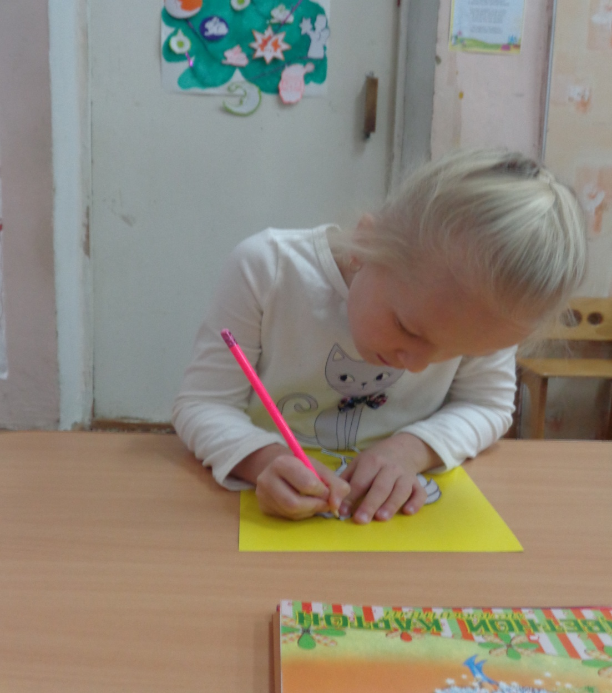

УЧЕБНО-ТЕМАТИЧЕСКИЙ ПЛАН

Средняя группа, первый год обучения.
Режим занятий: 2 раза в неделю.
Продолжительность занятия: 20 минут.

№ | Перечень тем | Количество занятий
1. | Волшебный карандаш | 10
2. | Объёмная аппликация. | 5
3. | Пальцевая живопись. | 9
4. | Печать по трафарету. | 2
5. | Рисование восковыми мелками, картонными полосками. | 5
6. | Рисование жёсткой кистью. | 6
7. | Рисование по мокрой бумаге. | 4
8. | Рисование различными печатями. | 5
9. | Рисование смятой бумагой, поролоном. | 4
10. | Свободное экспериментирование с материалами, необходимыми для работы в различных нетрадиционных техниках. | 14
 | ИТОГО в год: | 70

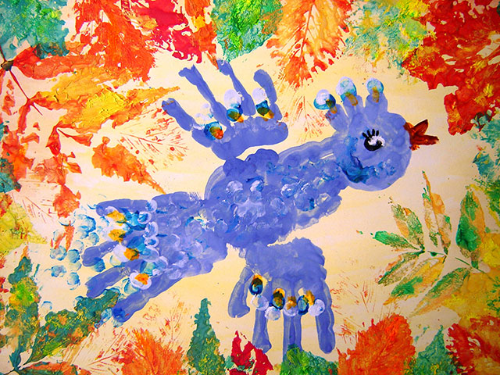

Старшая группа, второй год обучения.

Режим занятий: 2 раза в неделю.
Продолжительность занятия: 25 минут.

№ | Перечень тем | Количество занятий
1. | Выдувание краски соломинкой. | 3
2. | Объёмная аппликация. | 15
3. | Волшебник-карандаш | 8
4. | Пальцевая живопись. | 5
5. | Рисование восковыми мелками, картонными полосками. | 13
6. | Рисование жёсткой кистью. | 2
7. | Рисование по мокрой бумаге. | 3
8. | Рисование различными печатями. | 5
9. | Создание фактурной поверхности. | 7
10. | Свободное экспериментирование с материалами, необходимыми для работы в различных нетрадиционных техниках. | 9
 | ИТОГО в год: | 70

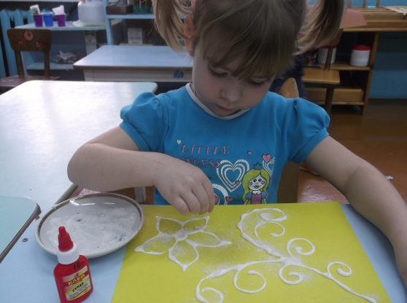
Подготовительная к школе группа, третий год обучения.
Режим занятий: 2 раза в неделю.
Продолжительность занятия: 30 минут.

№ | Перечень тем | Количество занятий
1. | Выдувание краски соломинкой. | 4
2. | Рисование клеем, «графика». | 6
3. | Кляксография. | 4
4. | Волшебник-карандаш. | 8
5. | Пальцевая живопись. | 2
6. | Рисование восковыми мелками, картонными полосками. | 4
7. | Рисование жёсткой кистью. | 4
8. | Рисование по мокрой бумаге. | 6
9. | Рисование по трафарету. | 5
10. | Рисование различными печатями. | 6
11. | Создание фактурной поверхности. | 12
12. | Свободное экспериментирование с материалами, необходимыми для работы в различных нетрадиционных техниках. | 9
 | ИТОГО в год: | 70

